2026년 인턴 과제 최종 결과 보고서
감바랩스 오피스 AI
PowerPoint · Excel LLM 활용 시나리오 설계 및 구현
사내 오피스 업무 자동화 데스크톱 애플리케이션 개발
구분 | 내용
과제명 | PowerPoint / Excel LLM 활용 시나리오 설계 및 구현
수행자 | 지우가람
학번 | 202555450
학과 | 정보컴퓨터공학부 인공지능전공
수행 기간 | 2026-07-29 ~ 2026-08-07
산출물 | 데스크톱 앱 1식 (PPT · Excel · SVG 변환 3개 탭)
작성일 | 2026-08-07

목 차

요약 (Executive Summary)
감바랩스의 사내 오피스 업무 중 반복 비중이 큰 발표자료(PPT) 제작과 데이터 정리(Excel)를 LLM으로 자동화하는 시나리오를 설계하고, 실제로 사용 가능한 데스크톱 앱으로 구현했다. 수행 과정에서 사내 수요가 확인된 SVG 벡터 변환을 더해 최종 3개 기능 축으로 완성했다.
핵심 결론: "무엇을 만들지"는 LLM이 판단하고 "실제 파일을 만드는 일"은 검증된 코드가 수행하는 역할 분리 구조를 채택했다.

한눈에 보는 산출물
기능 축 | 해결한 업무 | 결과물
PPT 자동화 | 기술 소개·R&D 제안서·발표 덱 제작  (브랜드 테마 수작업 적용) | 문서/러프 PPT → 감바랩스 테마 적용 .pptx 자동 생성  (4개 제작 모드 + 재사용 테마 시스템)
Excel 자동화 | 실험 결과 수기 기록, 데이터 요약·차트,  간이 영수증 작성 | 로거 한 줄로 실험 결과 누적·차트 갱신,  LLM 데이터 분석, 자연어 → 표준 영수증 양식
SVG 변환 | 도식·로고 이미지의 해상도 열화,  외주 벡터 변환 의뢰 | 비트맵 → SVG 자동 변환  (유형별 자동 튜닝 + 품질 점수 기반 최적안 채택)

1. 과제 개요

1.1 배경
감바랩스는 온디바이스 음성인식(KWS) 기술 "WordSense"를 개발하는 회사로, R&D 과제 수주와 기술 소개를 위한 발표자료 제작 빈도가 높다. 또한 연구비 집행 내역, 실험 결과, 프로젝트 일정 등 수치 데이터를 Excel로 관리하고 있다.
두 업무 모두 다음과 같은 공통 비효율을 안고 있었다.
- 발표자료는 매번 브랜드 컬러·폰트·레이아웃을 수작업으로 맞춰야 하며, 담당자에 따라 품질 편차가 발생한다.
- 실험 결과는 스크립트 실행 후 사람이 다시 엑셀에 옮겨 적고 차트를 갱신하는 이중 작업이 필요하다.
- 상용 도구(예: Microsoft 365 Copilot)는 사내 브랜드 규격을 강제하지 못하고, 문서가 외부 클라우드로 전송되어 대외비 R&D 자료에 적용하기 어렵다.

1.2 과제 정의 및 목표
과제명은 "PowerPoint / Excel LLM 활용 시나리오 설계 및 구현"이며, 목표는 다음 세 가지로 설정했다.
- 시나리오 설계: 사내 실제 업무 흐름에 맞는 LLM 활용 시나리오를 정의하고, 자동화 가능 구간과 사람이 판단해야 할 구간을 구분한다.
- 동작하는 구현: 설계에 그치지 않고 사내 담당자가 직접 실행해 결과 파일을 얻을 수 있는 수준까지 구현한다.
- 신뢰성 확보: 인턴이 백지에서 자체 개발한 모듈은 사내 도입 신뢰를 얻기 어렵다는 제약을 인정하고, 검증된 오픈소스·API를 엮는 오케스트레이션 방식으로 구축한다.

1.3 범위
- 당초 범위: PPT 자동 생성, Excel 대시보드 업데이트 두 시나리오.
- 확장: 발표자료·문서 제작 과정에서 도식·로고 품질 이슈가 반복 확인되어 SVG 벡터 변환을 추가했다.
- 제외: Teams·Outlook 실연동은 IT 승인과 계정 권한이 필요해 보류하고, 인터페이스만 교체 가능하도록 모듈화했다.

2. 접근 방식 및 설계 원칙

2.1 원칙 1 — LLM은 판단, 코드는 실행
LLM이 파일을 직접 생성하게 하면 브랜드 규격이 흔들리고 엑셀 수식이 깨진다. 반대로 코드만 쓰면 입력 문서의 내용에 적응하지 못한다. 본 과제는 두 역할을 명확히 분리했다.
구분 | LLM이 하는 일 | 코드가 하는 일
PPT | 문서를 읽고 슬라이드 구성·레이아웃 유형·강조 지점을 판단 | pptxgenjs로 테마 컬러·폰트·좌표를 확정적으로 렌더
Excel | 자연어 요청에서 대상 항목·값을 구조화 추출, 데이터 요약·추세 해석 | openpyxl로 지정 셀만 수정 — 수식·차트·서식은 그대로 보존
SVG | (미사용 — 전 과정 결정적 알고리즘) | 이미지 유형 분류 → 전처리 → vtracer 변환 → 품질 채점

2.2 원칙 2 — 데이터 주권
대외비 R&D 문서를 외부 클라우드에 보내지 않아도 되도록, LLM 백엔드를 Groq · Ollama(로컬) · OpenAI 세 가지로 통합했다. 코드를 수정하지 않고 .env 설정만으로 전환되며, 어느 백엔드를 쓰든 렌더링과 셀 수정은 동일한 결정적 코드가 담당하므로 결과물의 브랜드·수식 보장은 달라지지 않는다.
- 대외비 문서 — 로컬 Ollama 또는 사내 GPU 서버 (외부 전송 0)
- 일반 문서 — Groq / OpenAI (고품질·고속)

2.3 원칙 3 — Human-in-the-loop
모든 기능은 "생성 → 사람이 확인 → 적용/전송" 순서를 유지한다. Excel 셀 수정은 미리보기 단계를 거치고, 생성된 PPT는 사람이 열어 검토한 뒤 사용한다. 자동화가 사람의 최종 판단을 대체하지 않는다.

2.4 전체 구조
세 기능은 하나의 데스크톱 앱 안에서 같은 제어 계층과 백엔드를 공유한다. 렌더링(pptxgenjs), 엑셀 조작(openpyxl), 벡터 변환(vtracer), 품질 검증(resvg)은 모두 검증된 오픈소스를 그대로 채택했고, 본 과제의 기여는 이들을 업무 흐름에 맞게 엮고 무엇을 채택할지 판단하는 계층에 있다.
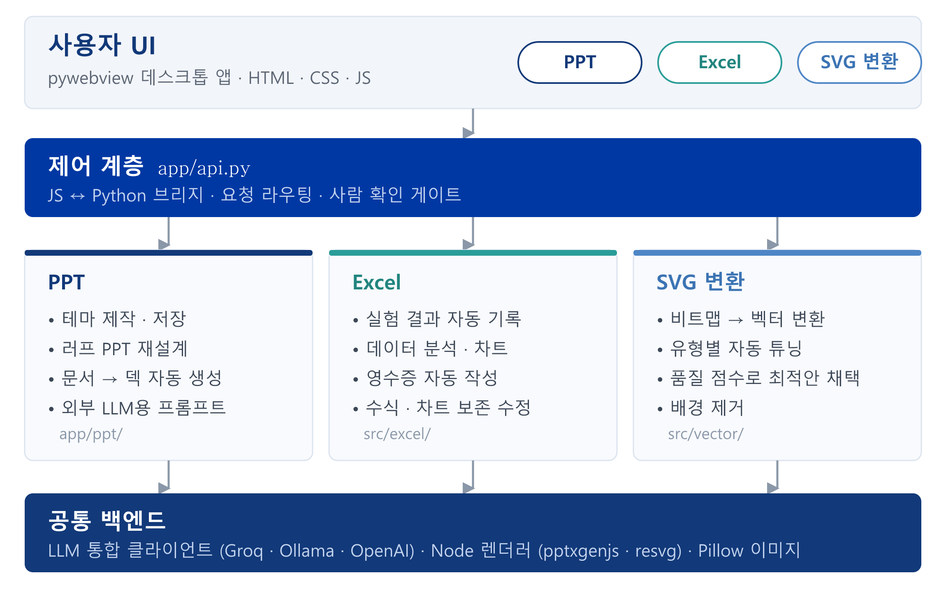
그림 1. 감바랩스 오피스 AI 전체 구조

3. 수행 경과
기획 → 1차 구현(CLI) → 데스크톱 앱화 → 실사용 기반 개선 순으로 진행했다. 주요 마일스톤은 다음과 같다.
시기 | 단계 | 주요 내용
07-29 ~ 07-30 | 기획 · 설계 | 사내 업무 조사 후 시나리오 2건 정의, 감바랩스 브랜드 테마 규격 문서화(딥네이비 #123979 / 브랜드네이비 #0038A3), 구현 계획서 작성 및 승인
07-30 ~ 07-31 | 1차 구현 | PPT 생성 엔진 · Excel 수식 보존 업데이터 · CLI 통합 엔트리포인트 구현. 시나리오 2 자동 테스트 통과. 이어서 pywebview 데스크톱 앱으로 통합(3탭 구조) — 초기 커밋
08-03 | UX 1차 | 첫 사용자 온보딩 가이드, 디자인 설정 입력 폼 도입. 인수인계 문서(Word) 작성. 벡터 변환 옵션 정비(해상도·색 단순화·중지 버튼)
08-04 | 실사용 개선 | 탭 명칭 정리(PPT · Excel · SVG 변환), 디자인 폼 → 생성 프롬프트 실주입, Excel 트래커 누적 저장 및 표 구조 자동 인식, 범용 LLM용 "프롬프트 생성" 모드 추가
08-05 ~ 08-06 | 품질 재작업 | 벡터 변환 전면 재작업(글자·도식 깨짐 원인 3건 규명 및 해결, 실제 후보 비교 기반 자동 튜닝 구현). Excel 영수증 엔진 및 C/C++·아두이노용 단일 헤더 로거 추가
08-07 | 마무리 | Groq 모델 목록 실시간 조회로 모델 폐기 오류 해결, PPT 레이아웃 결함 수정(표지·사진 유실·그라데이션·차트), 인수인계 문서 갱신

3.1 수행 중 방향 전환
초기 계획 대비 다음 세 가지를 조정했다. 모두 실제 사용해 본 결과에 근거한 판단이다.
항목 | 초기 계획 | 변경 및 사유
PPT 렌더 엔진 | python-pptx | pptxgenjs로 교체 — 목표 품질(레이아웃 자유도, 카드·차트·그라데이션) 구현에 python-pptx는 표현력이 부족
문서 파서 | Polaris AI DataInsight | 자체 파싱으로 대체 — 외부 API 의존 없이 md/txt/docx/pptx 입력을 처리 가능해 도입 비용과 데이터 전송을 모두 줄임
전달 경로 | Teams / Outlook 자동 전달 | 보류 — IT 승인 및 계정 권한이 필요. 감시 폴더 트리거로 대체하고 인터페이스는 교체 가능하도록 모듈화

4. 구현 결과
최종 산출물은 pywebview 기반 데스크톱 앱 1식이다. HTML/CSS/JS로 만든 UI와 Python 엔진을 브리지로 연결했고, Windows에서는 Edge WebView2로 렌더된다. 실행은 run_app.bat 더블클릭 한 번이다.

4.1 PPT 자동 생성
입력 형태와 사용자의 숙련도에 따라 네 개의 제작 모드를 제공한다. 모드가 달라도 브랜드 테마 적용과 최종 렌더는 동일한 코드가 담당하므로 결과물의 규격은 항상 일정하다.
모드 | 동작 | 핵심 파일
자동 생성 PPT | 문서(md/txt)를 읽어 슬라이드 단위로 나누고 덱을 생성 | ppt_engine.py
PPT 디자인 | 러프하게 만든 기존 .pptx의 텍스트·설명을 읽어 레이아웃을 다시 설계 | pptx_import.py
테마 개발 | 디자인 설정 폼 값으로 재사용 가능한 테마를 만들어 저장 | thememgr.py
프롬프트 생성 | 디자인 설정과 주제를 묶어 외부 LLM에 붙여넣을 프롬프트를 조립  (사내 LLM 미구축 환경에서도 활용 가능) | app/ui/app.js
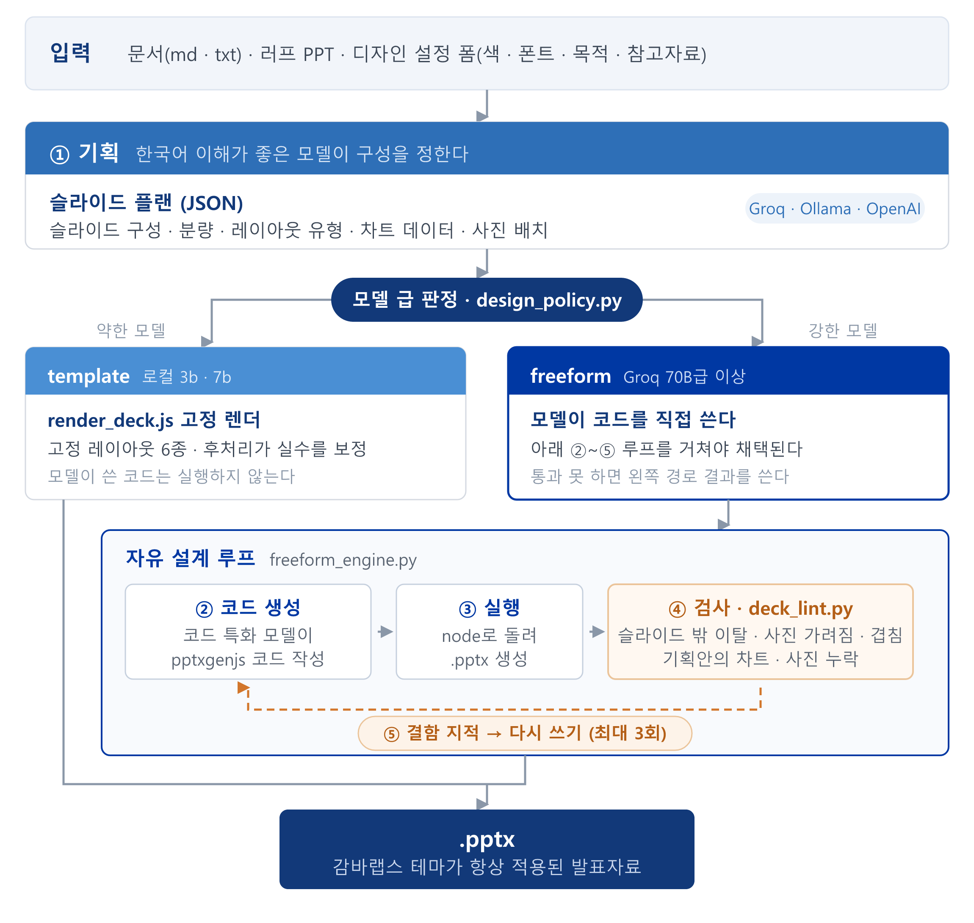
그림 2. PPT 생성 파이프라인 — 모델 급에 따라 두 경로로 갈린다

디자인 설정 폼
네 모드가 공유하는 입력 폼으로 발표 목적·비율·컬러·배경·폰트·참고자료·자유 디렉션을 받는다. 색·폰트·배경은 임시 테마가 되어 렌더러에 직접 전달되고, 목적·디렉션·참고자료 본문은 디자인 브리프로 묶여 LLM 프롬프트에 주입된다. 참고 이미지를 첨부하면 대표 색을 추출해 강조색·배경색·글자색을 자동 배색한다.
지원 레이아웃은 표지, 목차, 본문 불릿, 지표 카드, 2열 비교와 도넛 차트, 막대+추세선 차트, 이미지 배치, 그라데이션 배경, 마무리 슬라이드다. 텍스트 분량에 맞춰 폰트 크기를 자동 계산해 박스 밖으로 넘치지 않게 처리한다.

4.2 Excel 업무 자동화
반복 비중이 큰 세 가지 작업을 자동화했다. 어느 경우에도 기존 수식과 차트는 손상되지 않는다.
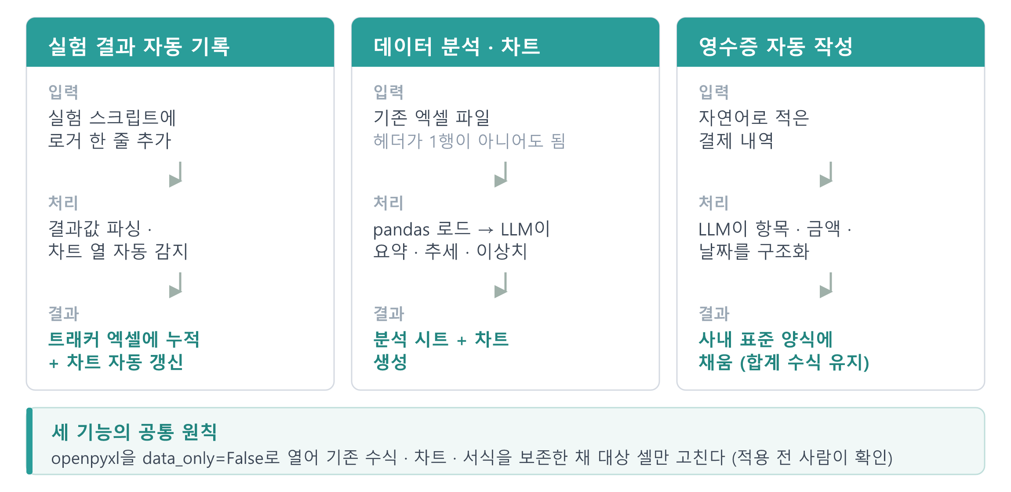
그림 3. Excel 자동화 3종
실험 기록은 로거 한 줄만 넣으면 되도록 만들었다. Python은 gamba_log.py를, C/C++·아두이노는 의존성 없는 단일 헤더 gamba_log.h를 제공해 임베디드 환경에서도 동일하게 쓸 수 있다. 자연어로 대시보드 셀을 고치는 기능도 엔진은 완성되어 자동 테스트를 통과했으나, 현재 UI에는 노출하지 않고 코드로 보존 중이다.

4.3 SVG 벡터 변환
발표자료와 기술 문서에 들어가는 도식·로고를 해상도 손실 없는 벡터로 변환한다. 검증된 오픈소스 세 개가 전처리·변환·검증 단계를 각각 맡고, 무엇을 어떤 설정으로 시도하고 무엇을 채택할지는 자체 코드가 정한다. 변환은 별도 프로세스에서 실행되어 언제든 중지할 수 있다.
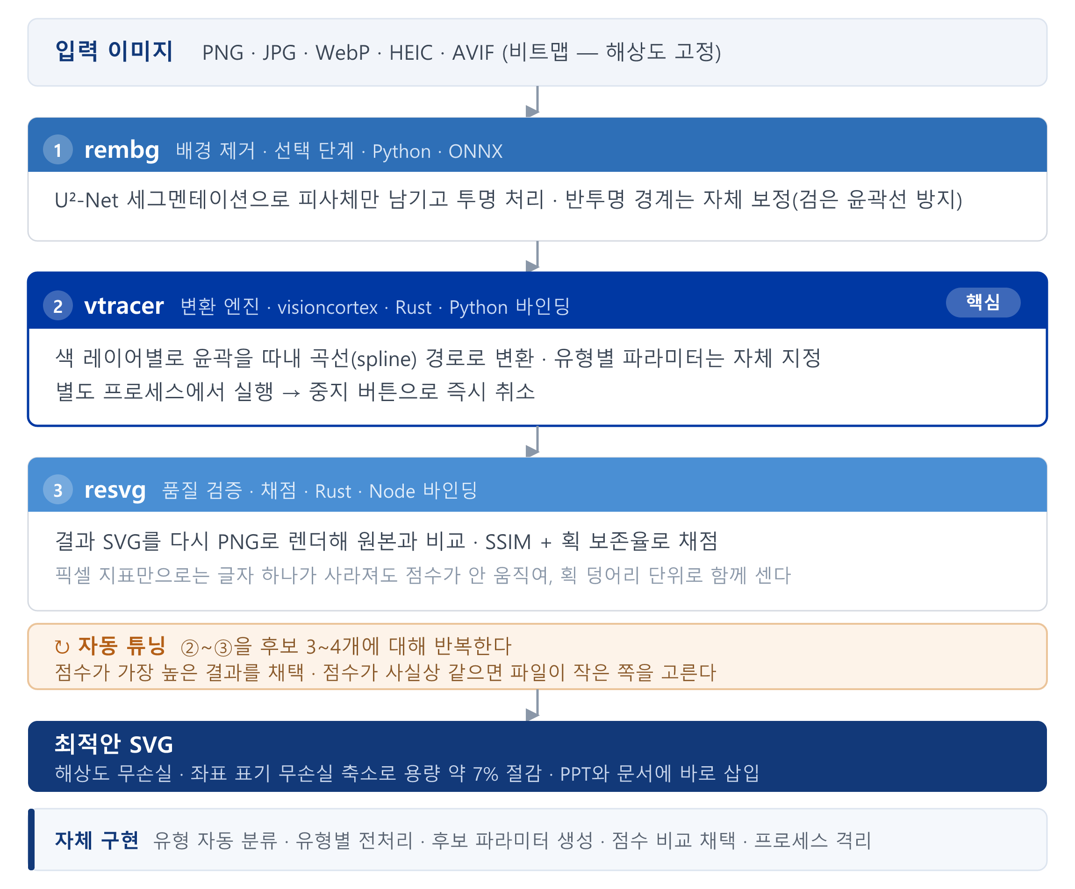
그림 4. SVG 변환 파이프라인 — 오픈소스 3개 조합
사진에 대한 정직한 안내: 사진을 벡터로 바꾸면 색 경계를 전부 좌표로 저장하므로 원본보다 파일이 커지고 디테일은 떨어진다. 앱은 결과가 원본의 두 배를 넘으면 원본 사용을 권고한다. 로고와 도식은 원본에 가까운 품질로 더 작은 용량으로 나온다.

4.4 공통 인프라
- LLM 백엔드 통합: Groq · Ollama · OpenAI를 하나의 팩토리로 묶어 사이드바에서 즉시 교체할 수 있다. 모델 목록은 API에서 실시간 조회하고, API 키를 여러 개 등록하면 한도 초과 시 다음 키로 자동 전환된다.
- 테마 시스템: 내장 테마 3종에 커스텀 테마 업로드·제작을 더했다. 테마는 JSON 파일로 저장되어 팀원 간 공유·버전 관리가 가능하다.

5. 주요 기술적 판단
구현 과정에서 내린 판단 중 향후 유지보수와 확장에 영향을 주는 세 가지를 기록한다.

5.1 과제약의 역설 — 모델 급별 이중 설계 방침
개발 초기에는 모든 모델에 동일한 프롬프트 규칙과 후처리를 적용했다. 그 결과 로컬 소형 모델의 실수는 줄었지만, 고성능 모델에 적용했을 때 오히려 품질이 떨어지는 현상이 관찰되었다. 강한 모델은 "큰 주제는 크게, 여백이 있으면 가운데 배치" 같은 판단을 스스로 더 잘하는데, 약한 모델용 가드레일이 그 판단을 막고 있었던 것이다.
템플릿 규칙을 무한히 정교화하는 대신, 설계 방침 자체를 코드로 분리했다(design_policy.py).
방침 | 대상 모델 | 동작
template | 로컬 3b / 7b | 프롬프트로 슬라이드 1:1 매핑·유형 규칙을 강제하고, 후처리에서 지시문구 제거·카드 자동변환·빈 슬라이드 정리까지 적극 개입해 약한 모델의 실수를 코드가 보정한다.
freeform | Groq 70B, OpenAI GPT,  Claude 등 | 프롬프트는 목표와 스키마만 주고 설계는 모델에 위임한다. 후처리는 형식 검증 수준만 수행하며, 모델이 생성한 pptxgenjs 코드를 직접 실행한다(실패 시 기존 렌더러로 폴백).
방침은 프로바이더와 모델 이름으로 자동 선택되며, .env의 PPT_DESIGN_MODE로 수동 지정할 수도 있다. 이 구조 덕분에 향후 회사 GPT가 연결되면 별도 개발 없이 freeform 방침이 자동 적용된다. freeform 경로의 실제 구현은 5.2에서 다룬다.

5.2 자유 설계 — 모델이 쓴 코드를 검사해서 고쳐 쓰게 하기
고정 템플릿(6개 레이아웃 유형)으로는 입력이 달라도 결국 비슷한 덱이 나온다. 보고 기간 막바지에 이 한계를 넘기 위해, 강한 모델에게 pptxgenjs 코드를 직접 쓰게 하고 그 결과를 코드로 검사하는 경로를 완성했다(그림 2의 오른쪽 경로).
검사기 deck_lint.py가 잡는 항목은 슬라이드 밖으로 나간 요소 · 사진이 카드나 도형에 가려짐 · 본문 요소끼리 심하게 겹침 · 기획안에 있던 차트나 사진이 실제로 없음 · 슬라이드 수 불일치다. 지적 목록은 그대로 모델에 대한 재수정 지시가 된다.
검사에 "기획안 일치"를 넣은 이유: 기하 검사만 두었더니 모델이 차트를 회색 네모와 숫자 텍스트로 그려 놓고도 검사를 통과했다. 실제로 겪은 일이라, 기획안에 차트가 있던 슬라이드에 진짜 차트 객체가 있는지까지 확인하도록 고쳤다.
구현 과정에서 회차마다 대화를 누적했더니 3회차쯤에서 Groq 무료 티어의 분당 토큰 한도를 넘겨 요청이 거부됐다. 지금은 회차마다 [지시 + 직전 코드 + 지적 사항]만 보내 문맥을 압축하고, 한 키가 한도에 걸리면 다음 키로 자동 전환되도록 API 키를 여러 개 등록할 수 있게 했다.
안전장치는 그대로 유지했다. template 방침에서는 모델이 만든 코드를 아예 실행하지 않는다. 검증되지 않은 자유 설계보다 안정적인 템플릿 결과가 낫다는 판단으로, 3회 안에 결함이 사라지지 않으면 자유 설계 결과를 버린다.

6. 검증
Excel 시나리오는 자동 테스트로 검증했다(tests/test_scenario_2.py). 샘플 대시보드에 자연어 수정 요청을 적용한 뒤 SUM 집계 수식·산술 수식이 문자열 그대로 보존되는지, 요약 시트의 차트 객체가 유실되지 않았는지를 단언으로 확인하며, 세 항목 모두 통과했다.
PPT는 생성된 .pptx를 python-pptx로 열어 구조를 검증하고 실제 PowerPoint로 육안 확인했다. 이 과정에서 반복 발견한 결함 유형을 코드 검사기(deck_lint.py)로 옮겼고, 자유 설계 경로에서는 그 검사 결과가 곧 모델에 대한 재수정 지시가 된다. 벡터 변환은 되-래스터화 점수와 육안 비교를 병행했으며, 글자가 깨지는 현상의 원인 세 가지(노이즈 필터 과다 설정, 유효 범위를 벗어난 경로 분할 임계값, 트레이스 전 샤프닝)를 규명해 해결했다.

6.3 모델 급별 비교
모델 급 | 설계 품질 | 관찰 결과
로컬 3b | 미흡 | 예시가 없는 새 입력에서 구조화에 실패해 빈 결과를 반환, 규칙 기반 폴백으로 떨어짐
로컬 7b | 보통 | 지표 카드·2열 비교 등 레이아웃 설계까지 가능하나 1회 생성에 약 5분 소요, 간헐적 유형 오분류
Groq 70B급 | 양호 | freeform 방침으로 자유 레이아웃 설계 가능. 응답 속도도 로컬 대비 크게 빠름
정직한 결론: 완전 오프라인(로컬 소형 모델) 환경에서는 목표 수준의 발표자료 품질에 도달하지 못한다. 목표 품질을 안정적으로 얻으려면 사내 GPU 서버 또는 회사 GPT 계정이 필요하다. 다만 브랜드 규격 준수와 엑셀 수식·차트 보존은 모델 급과 무관하게 코드가 보장하므로, 로컬 환경에서도 "형식은 항상 정확하고 내용 구성만 다소 단순한" 결과를 얻을 수 있다.

7. 기대 효과
실제 업무 투입 전후의 소요 시간 절감은 아직 측정하지 않았다. 도입 후 실측이 필요하며, 아래는 현재 구현의 동작 범위에 근거한 정성적 효과다.
- 서식 작업의 소멸: 발표자료는 문서만 넣으면 브랜드 규격이 적용된 초안이 나오므로, 사람은 내용 검토·보완에만 집중하면 된다. 실험 기록도 옮겨 적는 작업과 전사 오류가 사라진다.
- 품질 균일화: 담당자가 누구든 브랜드 컬러·폰트·레이아웃이 동일하게 적용된다.
- 데이터 보안: 대외비 문서를 로컬·사내 LLM으로 처리해 외부 전송을 0으로 유지할 수 있다.
- 전사 확산 용이성: 사내 LLM 서버 1대만 두면 각 PC에 모델을 설치할 필요 없이 경량 클라이언트만 배포하면 된다.

7.2 Microsoft 365 Copilot 대비
항목 | Microsoft 365 Copilot | 본 도구
PPT 브랜드 | 제네릭 템플릿 | 감바랩스 테마 강제 적용
Excel 수식 | 수정 과정에서 깨질 수 있음 | 수식·차트 보존 + 수식 셀 보호 가드
데이터 처리 위치 | MS 클라우드 전송 | 온프레미스·사내 서버 선택 가능
비용 구조 | 좌석당 라이선스 | 오픈소스 조합 + LLM 사용량
확장성 | 제공 기능 범위 내 | 사내 업무에 맞춰 기능 추가 가능 (예: SVG 변환)
단, Copilot은 Office 제품에 직접 내장되어 있고 Teams·Outlook과 완전히 통합되어 있다는 강점이 있다. 본 도구는 별도 앱이며 현재 Teams 연동이 없다는 점은 명확한 열위다.

8. 한계와 향후 계획
현재 알고 있는 한계와, 각각에 대해 무엇을 하면 되는지를 함께 적는다.
항목 | 한계 | 대응 / 향후 계획
로컬 모델 성능 천장 | 3b는 새 입력에서 붕괴, 7b는 1회 생성에 약 5분. 목표 품질에는 고성능 모델이 필요하다 | 사내 GPU 서버 또는 회사 GPT 계정 확보. 확보하면 코드 수정 없이 freeform 방침이 자동 적용된다
자유 설계 폴백률 | 3회 안에 검사를 통과하지 못하면 템플릿으로 폴백된다. 폴백 빈도는 아직 집계하지 않았다 | 실사용 로그로 폴백률을 측정하고, 자주 걸리는 결함 유형을 프롬프트에 미리 반영
업무 시스템 미연동 | Teams·Outlook 자동 전달 미구현 (IT 승인 필요) | 감시 폴더 트리거로 대체 운용 중. 인터페이스가 모듈화되어 있어 승인 시 교체만 하면 된다
배포 형태 | Python 실행 환경이 필요해 비개발자 PC에 그대로 배포하기 어렵다 | PyInstaller로 .exe 패키징
시각 QA | 기하 결함은 코드로 잡지만 "보기 좋은가"의 최종 판단은 사람 몫이다 | LibreOffice 렌더-비교를 생성 루프에 편입해 기하 검사와 함께 자동 수행
SVG 변환 UI 검증 | API를 스텁으로 대체해 브라우저에서 확인했고, 실제 앱 창에서의 클릭 테스트는 하지 않았다 | 실제 창에서 중지 버튼·미리보기 동작 확인
사진 벡터화 | 사진은 벡터로 바꾸면 품질이 떨어지고 용량이 커진다 | 기술적 한계로 해결 불가. 앱이 원본 사용을 권고하도록 처리했다
LLM 응답 편차 | 같은 입력에도 생성 결과가 매번 달라질 수 있다 | 사람 확인 단계 유지. 형식·수식은 코드가 보장하므로 편차는 내용 구성에 한정된다
그 밖에 SVG 변환은 실제 앱 창에서의 중지 버튼·미리보기 동작 확인과 컬러 도식 용량 감소(같은 색 인접 경로 병합)가, 기능 확장으로는 Word(docx) 탭 추가가 남아 있다.

8.1 도입을 위해 필요한 의사결정
아래 세 가지는 개발로 해결할 수 없는 사안으로, 회사 차원의 결정이 필요하다.
의사결정 사항 | 설명
LLM 인프라 선택 | ① 사내 GPU 서버 구축(데이터 주권 확보, 초기 비용 발생) ② 회사 GPT/Groq 계정 사용(즉시 도입 가능, 외부 전송 발생) ③ 문서 등급별 혼용.  본 도구는 세 경우 모두 코드 수정 없이 대응 가능하다.
Teams·Outlook 연동 승인 | Graph API 권한 및 앱 등록이 필요하다. 승인되면 자동 전달까지 연결된다.
운영 주체 | 테마 관리와 도구 유지보수를 담당할 인원 지정. 인수인계 문서(Word)와 CLAUDE.md에 전체 맥락을 정리해 두었다.

부록

A. 기술 스택
구분 | 내용
Python 3.11 | pywebview 6.2.1, openai 2.x, openpyxl, pandas, python-pptx, Pillow(+pillow-heif, pillow-avif-plugin), reportlab, vtracer, rembg[cpu], opencv-python, numpy, scikit-image, requests, python-dotenv
Node | pptxgenjs, @resvg/resvg-js, docx
LLM | Groq (llama-3.3-70b-versatile 외), Ollama (qwen2.5 7b/3b), OpenAI
에셋·문서 | ppt-skill/assets(로고·배경), 스킬 가이드, THEME_AUTHORING.md(테마 스키마)

B. 관련 문서
문서 | 용도
인수인계_감바랩스_오피스_AI.docx | 후임 담당자용 인수인계 문서 — 전체 파일·모듈 맵, 구조, 주의사항, 백로그
CLAUDE.md | 프로젝트 맥락·결정사항 요약 (개발 세션 인수인계용)
README.md | 설치·실행 방법 및 설계 방침 설명
IMPROVEMENTS.md / VECTOR_TODO.md | 개선 과제 체크리스트 및 진행 로그

이상으로 「PowerPoint / Excel LLM 활용 시나리오 설계 및 구현」 과제 결과 보고를 마칩니다.

